Relatórios de Acompanhamento – Cthreads

LEIA ATENTAMENTE as instruções abaixo:
- O trabalho 1 da disciplina, biblioteca cthreads, deverá ser desenvolvido por grupos de até três alunos.
- O grupo definido deverá permanecer o mesmo até a conclusão do trabalho 1 (cthreads). Não serão aceitas modificações de membros do grupo (inclusão ou exclusão) após a entrega do primeiro relatório de acompanhamento.
- Faz parte da execução do trabalho 1 a elaboração de um conjunto de cinco (5) relatórios de acompanhamentos que deverão ser entregues semanalmente. Os relatórios inicial (#1) e final (#2) terão informações diferentes dos relatórios intermediários e todos eles deverão seguir os modelos aqui definidos.
- Os relatórios valem 4 pontos e a implementação vale 6 pontos.
- IMPORTANTE: não existe certo ou errado de forma absoluta nesses relatórios. O objetivo desses relatórios é acompanhamento do trabalho e incentivar que as tarefas não sejam deixadas para o último final de semana. Os mesmos podem ter seus documentos de entrega (controle) revistos e atualizados semana a semana.

DATAS DE ENTREGA DOS RELATÓRIOS
Relatório #1: 27 de setembro de 2017. (Peso: 40%)
Relatório #2: 04 de outubro de 2017. (Peso 10%)
Relatório #3: 11 de outubro de 2017. (Peso 10%)
Relatório #4: 18 de outubro de 2017. (Peso 10%)
Relatório #5: 25 de outubro de 2017. (Peso 30%)

A entrega dos relatórios é obrigatória e não serão tolerados atrasos nas suas entregas. A entrega deverá ser feita de forma eletrônica, via Moodle da disciplina.

Relatório de Acompanhamento #1 (Inicial)

Equipe:
Nome: Alberto Pena Neto Nro. Cartão: 217444
Nome: Iago Martins Nro. Cartão:_____________
Nome: Matheus Heck Nro. Cartão:_____________

(lembrando que o grupo informado deverá permanecer o mesmo até o final do trabalho 1).

Atividades a serem executadas
- Elaborar a lista de tarefas a serem executadas pelo grupo para a realização do trabalho e, com base nela, definir uma matriz de responsabilidade para o projeto. Uma matriz de responsabilidade resume as tarefas a serem executadas (linhas da matriz) e quem é responsável por quais tarefas em um projeto.
- Definir um diagrama de precedência das tarefas. Esse diagrama fornece como as tarefas estão relacionadas e a sequência em que elas podem/devem ser executas, onde as atividades são representadas por nós e a dependência entre tarefas por setas. Existem três relações básicas entre as atividades (tarefas) que devem ser estabelecidas para formar o diagrama de precedência: predecessoras, sucessoras ou paralelas. Essas relações podem ser determinadas respondendo as seguintes questões:
  - Quais atividades devem ser terminadas antes do inicio de uma dada atividade? Essas são atividades predecessoras.
  - Quais atividades podem ser feitas após a conclusão de uma determinada atividade? Essas são as atividades sucessoras.
  - Quais atividades podem ser executadas enquanto uma dada atividade está acontecendo? Essas são as atividades paralelas.
- Elaborar um diagrama de Gantt definindo, em um cronograma de até seis semanas, quais são as tarefas previstas para uma determinada semana e qual o percentual de execução desta tarefa no momento da entrega do relatório.
- Informar a dedicação e a carga horária de cada membro do grupo na semana referente ao relatório
- Entregar APENAS dos itens listados como “entregáveis”.
Entregáveis
- Lista de tarefas com matriz de responsabilidades.
- Diagrama de precedência de tarefas.
- Diagrama de Gantt.
- Tabela de dedicação e carga horária.
Modelos de documentos
Lista de tarefas com matriz de responsabilidade
Tarefa |  |  | Alberto |  | Iago |  | Matheus
1 | Função dispatcher | R |  | S
2 | Função ccreate | R |  | S |  | S
3 | Função cjoin |  |  | R
4 | Função cidentify | R |  | S |  | S
5 | Função cwait
6 | Função csignal
7 | Função cyield
8 | Função csem_init |  |  |  |  | R
9 | Inserir processo em fila de aptos |  |  | R |  | S
10 | Inserir processo em fila executando | S |  | R |  | S
11 | Inserir processo em fila bloqueados | R |  |  |  | S
12 | Arquivo Makefile
13 | Função tratar término de processo
(R: responsável principal pela tarefa; S: suporte/auxilio)

Lista de precedência de tarefas

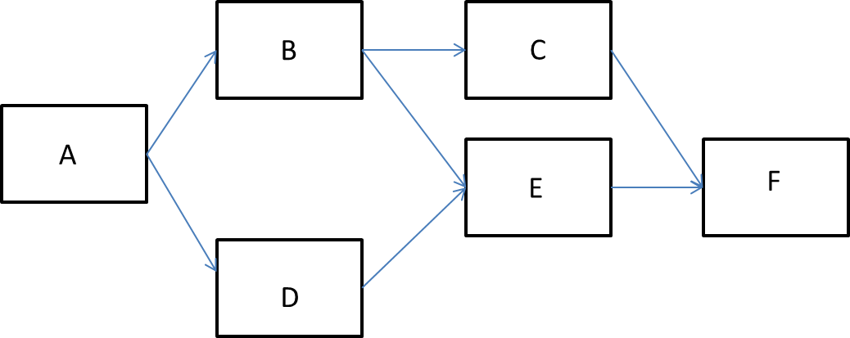

As tarefas “B” e “C” dependem da conclusão da tarefa “A” e podem ser feitas em paralelo. A tarefa “C” depende da conclusão da “B”. A tarefa “F” depende que as tarefas “C” e “E” sejam concluídas para ser realizada.

Diagrama de Gantt (um exemplo não relacionado com o trabalho, imaginar na semana 4)

 | Semana |  |  |  |  |  |  | Percentual conclusão (%)
Tarefa | 1 | 2 | 3 | 4 | 5 | 6
Realizar levantamento bibliográfico e organizar material a ser lido |  |  |  |  |  |  | 0
Ler e resumir artigos e trabalhos relacionados |  |  |  |  |  |  | 0
Elaborar proposta a ser implementada |  |  |  |  |  |  | 0
Implementação |  |  |  |  |  |  | 0
Testes |  |  |  |  |  |  | 0
Redigir relatório |  |  |  |  |  |  | 0

Tabela de dedicação e carga horária SEMANAL

Nome do componente | Horas gastas
Alberto | 0
Iago | 0
Matheus | 0
Total de horas: | 0

Relatório de Acompanhamento #2, #3 e #4 (intermediários)

Equipe:
Nome:________________________________________________ Nro. Cartão:_____________
Nome:________________________________________________ Nro. Cartão:_____________
Nome:________________________________________________ Nro. Cartão:_____________
(lembrando que o grupo informado deverá permanecer o mesmo até o final do trabalho 1).

Instruções de preenchimento
Os relatórios intermediários (#2, #3 e #4) têm por objetivo acompanhar o desenvolvimento e os avanços feitos durante no período de uma semana. Esses relatórios serão compostos pelo envio dos entregáveis abaixo listado com as modificações em relação ao relatório que o antecede.

Entregáveis
- Lista de tarefas com matriz de responsabilidades (atualizada).
- Diagrama de precedência de tarefas (atualizada).
- Diagrama de Gantt (atualizado).
- Tabela de dedicação e carga horária na semana referente ao relatório.

Relatório de Acompanhamento FINAL

Equipe:
Nome:________________________________________________ Nro. Cartão:_____________
Nome:________________________________________________ Nro. Cartão:_____________
Nome:________________________________________________ Nro. Cartão:_____________

Atividades a serem executadas
- Elaborar uma matriz em que cada linha corresponde a uma das funções da API de cthreads e com três colunas indicando se a função da API foi implementada (sim, não, parcial); se a função está correta (sim ou não) e, em caso de funcionamento parcial, uma breve descrição do o quê ela está fazendo e o quê ela não está fazendo.
- Responder aos questionamentos abaixo listados (máximo 15 linhas).

Questões a serem respondidas (entregáveis do relatório final)
- Tabela de funcionamento das primitivas da API.
Primitiva da API | Implementada  (Sim ou não) | Funcionamento  (sim, não, parcial) | Em caso de implementa e não funcional, dizer o que NÃO está sendo feito pela primitiva.
ccreate()
cyield()
cjoin()
csem_init()
cwait()
csignal()
cidentify()

- Principais dificuldades encontradas na realização do trabalho (max. 15 linhas).

- Lições aprendidas: se fosse começar de novo, o que seria feito de forma diferente? (max. 15 linhas)

- Carga horária total dispendida por membro do grupo.

Nome do componente/cartão | Horas gastas | Percentual sobre total
Total de horas:

